КОНСПЕКТ ОТКРЫТОГО УРОКА РУССКОГО ЯЗЫКА В 6 КЛАССЕ
ТЕМА:Слитное и дефисное написание сложных прилагательных
Цель: сформировать умение правильно писать сложные прилагательные
Задачи урока:
Обучающая: обеспечить усвоение учащимися орфограммы слитного и дефисного написания сложных прилагательных, отработать первичные навыки слитного и дефисного написания прилагательных;
Развивающая: создать условия для развития умений производить классификацию прилагательных по слитному и дефисному написанию, умений устанавливать сходства и различия, умений делать обобщенные выводы;
Воспитывающая: формировать умение ставить цели в учебной деятельности и стремление добиваться их, воспитывать потребности давать самостоятельную оценку своей деятельности, воспитание любви к родному краю.
Тип урока: урок формирования и первичного закрепления знаний
Оборудование: компьютер, проектор, презентация, тестовые задания, карточки-задания для индивидуальной работы
Структура урока и хронология каждого этапа.

Название этапа и его дидактическая задача. | Содержание этапа
1.Организация начала урока, мотивация учебной деятельности- 1 мин.  Подготовить учащихся к начальной работе на уроке. | Приветствие. Проверка готовности, средства обучения, оборудования.
2. Актуализация знаний – 5мин.  Проверить правильность и осознанность выполнения домашнего задания, выявить затруднения, стимулировать их преодоление. | Проверка домашнего задания:  - повторение правописания сложных существительных, словообразование сложных прилагательных.
4. Изучение новых знаний – 8-9мин. обеспечить их связь с изученными ранее. | Содержание этапа – исследовательская работа.
5.Первичная проверка усвоения новых знаний – 4 мин. | 3.Постановка учебной задачи– 4 мин.  Подготовка учащихся к усвоению нового материала.
6. Филологическая физминутка- 1мин
7.Закрепление знаний – 15-16мин.  На основе новых знаний сформировать у учащихся способ умственных действий применения полученных знаний. | Выполнение упражнений по применению знаний:  а) на уровне воспроизведения;  б) по образцу:  - в знакомой ситуации;  - в видоизмененной ситуации;  - в новой ситуации.
- Диагностика уровня усвоения знаний -4мин. | Выполнение тестового задания
- Информация о домашнем задании-2мин.  Продолжить работу учащихся по самообразованию. | Сообщение о домашнем задании, предупреждение затруднений.
- Подведение итогов урока. Рефлексия  -2-3 мин.  Предварительное выявление итогов урока на основании мнения учащихся. | Беседа, выступления учащихся; выставление оценок, стимулирование учащихся; самоанализ.

Ход урока
Этап урока | Деятельность учителя | Деятельность учащихся | УУД
1. Организация начала урока, мотивация учебной деятельности  Цель: создание доброжелательной атмосферы, мотивация на учёбу, создание ситуации успеха | Создание психологической атмосферы урока - Добрый день, ребята. Ну, проверьте-ка, друзья.  Всё ль на месте, все ль в порядке:  ручки, книжки и тетрадки?  Все ли правильно сидят?  Все ль внимательно глядят?  Каждый хочет получить только лишь оценку пять? | Слушают, настраиваются на урок | Личностные  (формирование внутренней позиции школьника на уровень положительного отношения к обучению)  .
2. Актуализация  знаний  Цель: Проверить правильность и осознанность выполнения домашнего задания, выявить затруднения, стимулировать их преодоление  3. Постановка учебной задачи.  ЦЕЛЬ: создать проблемную ситуацию, спрогнозировать предстоящую деятельность | 1.Проверка д /з:  Повторение правописания сложных существительных:  цифровой диктант (самопроверка) 1- юго-запад, 2- микрорайон, 3- стенгазета,  4- диван- кровать, 5- пол-ложки, 6- Комсомольск-на-Амуре, 7- полконфеты,  8- пчеловод, 9- пол-яблока, 10- мореплаватель  1 2 3 4 5 6 7 8 9 10  д с с д дд с с д с  2.Работа над ошибками  3. Инд.зад. Карточка. Спишите, раскрывая скобки. Объясните правописание орфограммы.  Школа (интернат), (пол)банана, (полу)финал, ванька(встанька), (кино)фестиваль, (северо)восток, Санкт)Петербург , (море)плаватель.  1. Работа с текстом (слайд №2)  - Прочитайте текст.  Юго - западный ветер гнал сине - зеленые волны горько – соленого моря. На борту рыболовецкого судна стоял высокий седобородый человек и смотрел вдаль. На горизонте маячил трехмачтовый бриг. Над ним висели бело – розовые облака.  Лексическое значение слова бриг  - Слова какой части речи подчеркнуты?  -Как они пишутся?  Задание: Выпишите в 2 столбика все сложные прилагательные, которые пишутся слитно и через дефис (один ученик у доски)  Слитно Через дефис  Рыболовецкое судно Юго-западный ветер  Седобородый человек Сине-зеленые волны  Трехмачтовый бриг Горько-соленое море  Бело-розовые облака  Так о чем пойдет речь на уроке? Какова тема урока? (Запись на доске и в тетрадях)  Сформулируйте задачи урока (слайд3)  Можем ли мы объяснить, почему в одних случаях сложные имена прилагательные пишутся слитно, а в других раздельно?  -Вам необходимо, пользуясь моими вопросами и советами, а возможно, идя своим путем, провести исследование лексического материала и сделать соответствующие выводы. | Выполняют цифровой диктант с последующей самопроверкой, индивидуальное задание, проводят работу над ошибками.  Работают с текстом: читают, определяют часть речи подчёркнутых слов, обращают внимание, как они пишутся, распределяют в 2 столбика в зависимости от написания,формулируют тему, задачи урока | Личностные (самооценка), регулятивные (коррекция знаний), познавательные (опираются на уже известное)  Регулятивные  (понимать выделенные учителем ориентиры действия в учебном материале),  познавательные:  (понимать заданный вопрос, в соответствии с ним строить ответ в устной форме, устанавливать причинно-следственные связи в изучаемом круге явлений;  коммуникативные(формулировать собственное мнение и позицию)
- Изучение нового материала  Цель: познакомить с новыми знаниями, обеспечить их связь с изученными ранее. | Исследование лексического материала:  Сине-зелёные, бело-розовые  Что обозначают эти прилагательные? Приведите свои примеры, сделайте вывод.  Горько-солёные  Попробуйте вместо дефиса поставить союз «и», замените равноправными словами. Сделайте вывод.  Юго-западный  Подумайте, от какой части речи образовано это слово? Как оно пишется? Сделайте вывод.  Белый-белый пароход, хитрый-хитрый взгляд  Какое значение имеет слово в результате повтора? Как будем писать?  Седобородый, рыболовецкий, трёхмачтовый  Замените прилагательные словосочетаниями (главное слово + зависимое).  Сделайте вывод о том, когда сложные прилагательные пишутся слитно? (слайд 3)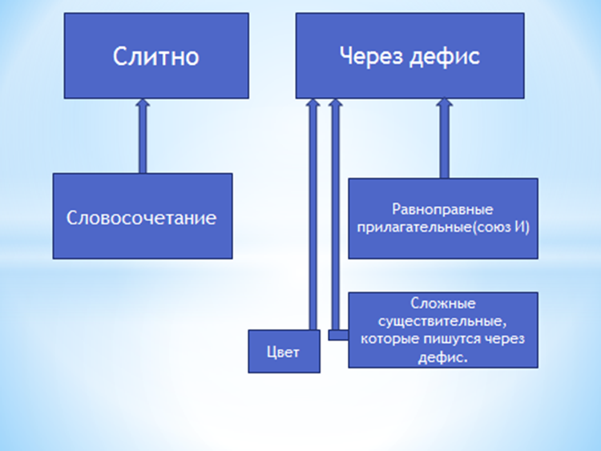 | Исследуют лексический материал, выявляют условия слитного и дефисного написания сложных прилагательных | Коммуникативные, познавательные, регулятивные (развитие внимания учащихся, монологической речи; создание благоприятной атмосферы заинтересованности; работа над формированием логических умений: анализ, сравнение, обобщение, построение цепочек рассуждений).  )
5. Первичная проверка усвоения знаний  Цель: после прочтения текста проанализировать, сделать вывод, сформулировать правило слитного и дефисного написания сложных прилагательных | Работа с учебником (с.96-97).  Сравните свои выводы с теоретическим материалом, изложенным в учебник  Объясните написание сложных прилагательных, образованных путём повтора | Сравнивают свои выводы с теоретическим материалом, изложенным в учебнике | Регулятивные  (осуществлять пошаговый контроль по результату под руководством учителя,  адекватно воспринимать оценку своей работы учителем, товарищами), познавательные (поиск и выделение информации
- Физминутка:  Цель: здоровьесбережение, активизация внимания | Филологическая физминутка: сложное прилагательное пишется слитно - руки вверх, через дефис – приседание  Ярко-красный, правобережный, северо-западный, кисло-сладкий, длинноногий, белый- белый | Коллективно выполняют упражнения, садятся на свои места – девочки, потом – мальчики.
- Закрепление знаний  ЦЕЛЬ: на основе новых знаний сформировать у учащихся способ умственных действий применения полученных знаний. | 1.Упражнение 219 (устно) - рассказать правило, привести примеры  2.Игра «Третье лишнее» (слайд5);Выпиши «третье лишнее».  1. (Немецко) французский, (садово) огородный, (железно) дорожный.  2. (Кисло) молочный, (сельско) хозяйственный, (ярко) желтый.  3. (Северо) восточный, (литературно) музыкальный, (судо) строительный  3.Творческая работа в группах:  1 группа: Раскрашивает кораблик не карандашами и фломастерами, а словами, используя только сложные прилагательные.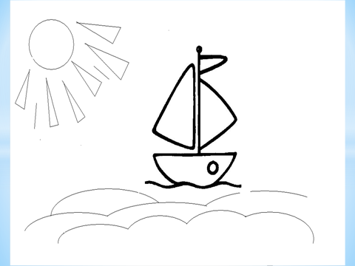 (слайд 6,7)  2,3 группа: Объяснить написание сложных прилагательных, составить с одним из них предложение (слайд 8,9)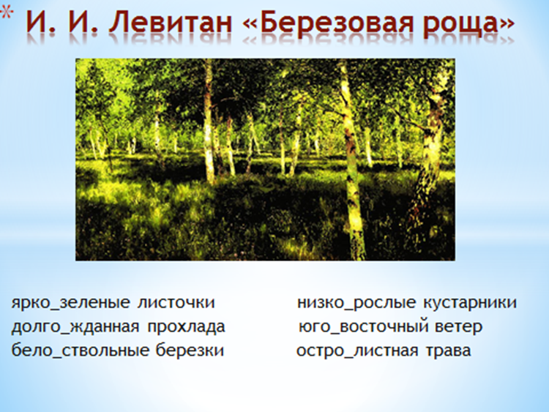  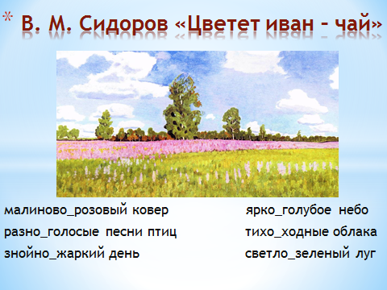  Проверка. | Выполняют упражнение, рассказывают правило, приводят примеры, работают в группах (творческое задание), выписывают «третье лишнее. | Регулятивные, познавательные. (опирается на уже известное); коммуникативные (учит способам взаимодействия, сотрудничества)
- Диагностика уровня усвоения знаний  Цель: каждый для себя должен сделать вывод о том, что он уже умеет делать. | Тест (взаимопроверка)- (слайд 10)  I. Дефис не пишется в слове:  1) (полу) месяц;  2)(пол) аршина;  3) (северо) восточный;  II. Слово пишется через дефис:  1) (глубоко) уважаемый;  2) (плодово) ягодный;  3) (бледно) лицый.  III. Слова пишутся только слитно:  1)(бледно) розовый, (кино) фестиваль, (темный) темный;  2) (ближне) восточный, (полу)оборот, (вагоно) ремонтный;  3)(кисло) сладкий, (широко) экранный, (дальне) восточный.  IV. Слова пишутся только через дефис:  1) (микро) район, (Санта) Круз, (пол) часа;  2) (юго) восточный, (лесо) руб, (пол)огурца;  3)(премьер)министр,(русско)английский, (контр) адмиральский  Критерии оценивания:  «5» -4 правильных ответа  «4» -3 правильных ответа  «3» -3 правильных ответа | Самостоятельно выполняют тестовое задание, оценивают работу товарища по заданным критериям | Регулятивные  (принимать и сохранять учебную задачу, анализировать объекты с выделением существенных признаков),  коммуникативные:  (осуществлять действие взаимоконтроля)  личностные  ( нравственно-этическая ориентация: оценивание работы товарища по заданным критериям, умение радоваться успехам товарища).
- Информация о домашнем задании  Цель: продолжить работу учащихся по самообразованию. | (слайд 11) домашнее задание- на выбор  1. По учебнику – правило (с.96-97)  2.Творческая работа: составить текст или отдельные предложения по фотографиям на тему «Наша школа»  (фотографии раздаются ученикам)  3. Выписать из газет, журналов 10 сложных имен прилагательных.  4. Упр. 220 | Осмысливают и записывают домашнее задание
- Подведение итогов урока. Рефлексия  Цель: осознание учащимися своей учебной деятельности, самооценка результатов своей деятельности | 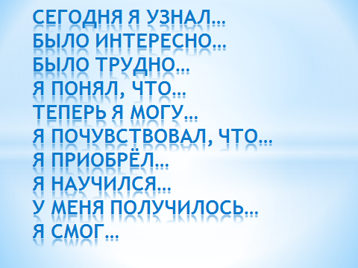  Выставляет оценки за урок, комментируя их |  | Личностные  (представление о причинах успеха в учебе),  регулятивные  (оценивать совместно  с учителем или одноклассниками результат  своих действий),  познавательные  (проводить аналогии между изучаемым объектом и собственным опытом),  коммуникативные  (формулировать собственное мнение и позицию;  строить устные высказывания)

Самоанализ урока русского языка
по теме «Дефисное и слитное написание сложных прилагательных»
в 6 классе, разработанного и проведённого
учителем русского языка и литературы МБОУ «Буранчинская ООШ» Ниткалеевой Надеждой Андреевной
Цель: отработать алгоритм дефисного и слитного написания сложных имён прилагательных
Задачи:
Предметные
1.развивать орфографическую зоркость, используя правило дефисного и слитного написания сложных прилагательных;
2.повторить правило слитного и дефисного написания сложных имён существительных
Метапредметные:
- Личностные: способствовать развитию положительной мотивации к учебно–познавательной деятельности, общего кругозора и эрудиции;
формировать умение давать монологический ответ, обобщать, сравнивать;
- Познавательные: воспитывать интерес к произведениям живописи, развивать творческие способности учащихся;
- Регулятивные: способствовать развитию умения ставить цели, планировать действия, контролировать и оценивать себя.
- Коммуникативные: развитие навыков монологической и диалогической речи, умение читать и извлекать полную информацию;
- Предполагаемый результат: уметь находить орфограмму дефисного и слитного написания сложных прилагательных в тексте, использовать их в своей речи.
- Воспроизведение своими словами правил, понятий, алгоритмов, выполнение действий по образцу, алгоритму
- Правильное воспроизведение образцов выполнения заданий, безошибочное применение алгоритмов и правил при решении учебных задач
Тип урока: урок формирования и первичного закрепления знаний.
Формы работы учащихся: взаимопроверка, проблемные задания, задания творческого характера,индивидуальная, групповая, самоконтроль, анализ и оценка ответов учащимися
Необходимое техническое оборудование: компьютер, мультимедийный проектор.
Структура и ход урока: представлены в таблице №1
Мыслительные операции, необходимые на этапе проектирования: наблюдение, анализ, синтез, классификация.
Демонстрационный и раздаточный материал: экран, проектор, презентация, наглядный материал.

Данный урок является четвёртым в разделе «Имя прилагательное». Этот урок готовит учащихся к изучению темы «Дефисное написание слов». Основные вопросы урока были известны детям, но нужно было вспомнить и обобщить знания о написании сложных существительных. Поэтому, я постаралась опираться на самостоятельность учащихся. Стремилась к тому, чтобы дети сами могли находить нужный материал.
При подготовке к уроку были полностью учтены программные требования.
В ходе урока сочетались индивидуальная, фронтальная, парная работа
Соблюдены были структурные компоненты урока:
Таблица №1
1. Организационный момент, характеризующийся внешней и внутренней(психологической) готовностью учащихся к уроку.
2. проверка домашнего задания (повторение теоретического материала).
3. Объяснение нового материала.
4. Закрепление знаний, умений и навыков учащихся.
5. Подведение итогов урока, рефлексия (итоги были подведены самими учениками), оценки учащимся выставлены.
6. Дано домашнее задание.
Для проведения урока использовался учебный кабинет школы, технические средства обучения - компьютер и медиапроектор. Это было необходимо для создания увлекательной атмосферы урока, диалога между ребятами и учителем.
Я считаю, что для работы был создан нужный психологический микроклимат, характер общения с учащимися оцениваю как доброжелательный.
Оптимальные социально-психологические, гигиенические, учебно-материальные, эстетические условия были созданы для проведения урока
Удалось решить на необходимом (оптимальном) уровне поставленные задачи урока и получить соответствующие им результаты обучения;
избежать перегрузки и переутомления учащихся;
сохранить и развить продуктивную мотивацию учения, настроения, самочувствия.
В процессе урока наблюдалось конструктивное сотрудничество учащихся между собой и учителем.
Реализованы этапы целеполагания и рефлексии урока. Учащиеся адекватно оценили достигнутые результаты. На следующем уроке необходимо включить промежуточный контроль.
Домашнее задание носит дифференцированный характер. По тому выбору учащихся, который они сделают, можно диагностировать степень усвоения нового материала, а также эмоциональную предпочтительность творческому заданию.
Учащиеся обнаруживали самостоятельность в действиях, были эмоционально активны.
Урок проведён с доминирующей деятельностью обучающихся.

